 | Всемирная конференция по развитию электросвязи 2025 года (ВКРЭ-25)  Баку, Азербайджанская Республика, 17−28 ноября 2025 года |  | 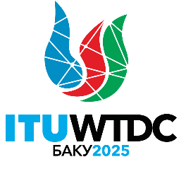
ПЛЕНАРНОЕ ЗАСЕДАНИЕ |  | Документ WTDC-25/17-R
 |  | 7 октября 2025 года
 |  | Оригинал: английский
Директор Бюро развития электросвязи
ОТЧЕТ О РАЗВИТИИ ЦИФРОВЫХ НАВЫКОВ
Приоритетная область
План действий, региональные инициативы и Вопросы исследовательских комиссий МСЭ-D
Резолюции и Рекомендации МСЭ-D
Резюме
В настоящем документе представлен обзор работы, проведенной Бюро развития электросвязи (БРЭ) после ВКРЭ-22 и связанной с цифровыми навыками и развитием потенциала. Он охватывает учебную деятельность, проводимую в рамках Академии МСЭ и ее программы центров профессиональной подготовки Академии МСЭ, инициативу "Центры цифровой трансформации", а также научно-исследовательскую и практическую работу, связанную с цифровыми навыками.
Ожидаемые результаты
ВКРЭ-25 предлагается принять настоящий документ к сведению.
Справочные документы
Резолюции 37, 40, 73, 87 (Пересм. Кигали, 2022 г.) ВКРЭ

Введение
В настоящем документе представлен обзор работы, проведенной БРЭ после ВКРЭ-22 и связанной с цифровыми навыками и развитием потенциала. Он охватывает учебную деятельность, проводимую в рамках Академии МСЭ и ее программы центров профессиональной подготовки Академии МСЭ, инициативу "Центры цифровой трансформации", а также научно-исследовательскую и практическую работу, связанную с цифровыми навыками. В нем освещается воздействие мероприятий на укрепление цифрового потенциала всех членов МСЭ и содействие преодолению цифрового разрыва путем обучения цифровой грамотности в отдаленных и обслуживаемых в недостаточной степени сообществах. Эта работа проводится в тесном сотрудничестве с партнерами из целого ряда различных групп заинтересованных сторон.
Академия МСЭ
Портал Академии МСЭ является основным порталом для деятельности МСЭ в области развития потенциала и профессиональной подготовки. Она предлагает специалистам в области ИКТ и директивным органам доступ к возможностям развития потенциала с использованием различных методик и с учетом различных стилей обучения, таких как онлайновые курсы под руководством инструктора, курсы для самостоятельного обучения или очные курсы. Ее обширный каталог учебных программ охватывает широкий круг тем, актуальных для членов МСЭ, таких как искусственный интеллект, кибербезопасность, электронные отходы, управление использованием спектра, цифровая трансформация, спутниковая связь, электросвязь в чрезвычайных ситуациях, управление данными, измерение, политика и регулирование в области ИКТ, беспроводная и фиксированная широкополосная связь и другие. Платформа играет центральную роль в содействии развитию цифрового потенциала, что является ключевым фактором обеспечения инклюзивной и защищенной электросвязи/ИКТ для устойчивого развития – одного из основных приоритетов МСЭ-D, как указано в Кигалийском плане действий.
В последние годы Академия МСЭ переживает значительный рост (см. Диаграмму 1). В период с 2023 по 2025 годы сообщество Академии МСЭ почти удвоилось, увеличившись с 35 000 до 75 000 зарегистрированных пользователей. Сегодня более 80 процентов участников являются выходцами из развивающихся стран, а доля женщин среди новых пользователей выросла до 40 процентов, что почти вдвое превышает уровень, отмеченный в 2019 году. За этот период было проведено более 400 курсов, 70 процентов из которых прошли в онлайновом режиме, что позволило обеспечить масштаб и доступность, а остальные – очно, что позволило участникам активно обмениваться мнениями. Процент участников, завершивших начатый курс обучения, постоянно превышает средние показатели по отрасли, увеличившись с 68 процентов для очных курсов и 28 процентов для онлайн-курсов в 2023 году до 90 процентов и 45 процентов в 2025 году, соответственно. Эти достижения отражают постоянные усилия по повышению качества курсов и укреплению взаимодействия с учащимися. В общей сложности было выдано более 15 000 сертификатов, отражающих признание достижений участников, которые благодаря им получают документ, подтверждающий квалификацию, для продвижения по карьерной лестнице.
Диаграмма 1
Регистрации в Академии МСЭ
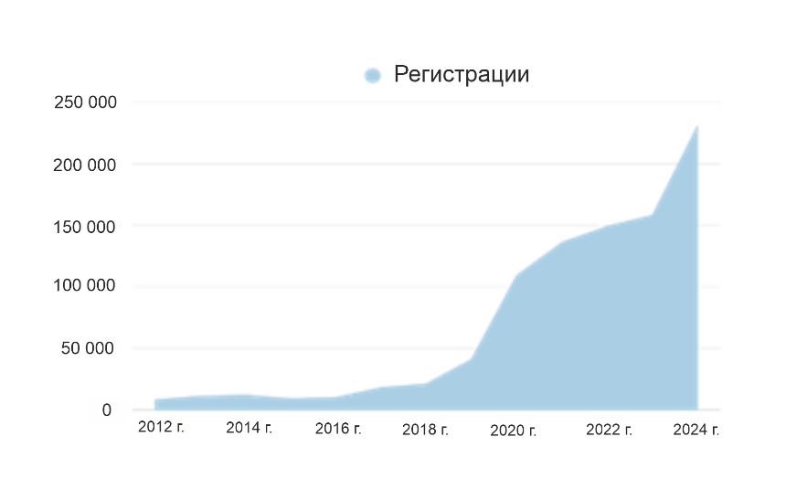
Каталог Академии МСЭ постоянно развивается в соответствии с быстро меняющимся технологическим ландшафтом: добавляются новые курсы по искусственному интеллекту, квантовым технологиям, управлению данными и другим появляющимся областям. Курсы Академии МСЭ дают практические знания, которые участники могут применять непосредственно в своих учреждениях, а также нетехнические навыки, таким как работа в команде и сотрудничество между группами, секторами, организациями и странами.
Участники постоянно сообщают о более чем 90-процентных уровнях удовлетворенности, но реальный критерий успеха кроется в осязаемых результатах. Оценки после завершения профессиональной подготовки, проводимые с 2024 года, свидетельствуют о заметном совершенствовании навыков участников, которые сообщали о более высоком уровне квалификации после завершения курса, а также о широком применении знаний, полученных в ходе профессиональной подготовки, на своей текущей работе.
Эти результаты трансформируются в реальные изменения в окружающем нас мире: например, выпускники укрепили национальные системы мониторинга кибербезопасности, привели внутренние процессы в соответствие с новыми законами о защите данных, внесли вклад в разработку нормативных актов по электронным отходам и разработали стратегии широкополосной связи для районов, обслуживаемых в недостаточной степени. Многие из них также сами начинают обучать коллег, проводить внутриорганизационные семинары или пересматривать институциональные рамки, распространяя положительный эффект далеко за пределы отдельно взятых учащихся.
Наконец, за этот период Академия МСЭ прошла через масштабную техническую и проектную трансформацию, с тем чтобы обеспечить более плавный, интуитивно понятный процесс обучения, основанный на фактических данных. Обновленный интерфейс платформы обеспечивает более четкую навигацию, а многие процессы – от подготовки курса до сертификации – были автоматизированы, что снижает административную нагрузку и ускоряет реализацию.
В результате платформа Академии МСЭ теперь позволяет ускорить запуск курсов, обеспечить большую согласованность между регионами и более тесную интеграцию с такими инструментами, как цифровые удостоверения или автоматический перевод платформы на все шесть официальных языков ООН с использованием инструмента, который был разработан МСЭ собственными силами.
Наконец, расширенная аналитика данных с помощью панелей мониторинга Power BI отслеживает зачисления, показатели окончания курсов и отзывы учащихся, поддерживая принятие решений на основе фактических данных и постоянное совершенствование. В своей совокупности все эти достижения сделали Академию МСЭ более доступной, эффективной и взаимосвязанной; теперь это платформа, которая не только обеспечивает высококачественное обучение, но и усиливает глобальное воздействие МСЭ на развитие потенциала.
Центры профессиональной подготовки Академии МСЭ
В 2023 году МСЭ приступил к реализации программы центров профессиональной подготовки Академии МСЭ (ATC) по итогам ВКРЭ-22, на которой члены МСЭ приняли пересмотренную Резолюцию 73. ATC являются международно признанными учреждениями, которые предлагают высококачественную профессиональную подготовку персонала среднего и высшего звена, уделяя особое внимание потребностям развивающихся стран. Участвующие в программе учреждения остаются основными партнерами МСЭ по развитию потенциала, проводя почти 40 процентов всех курсов на платформе Академии МСЭ (остальные курсы организует МСЭ, а также другие партнеры). Эта сеть укореняет Академию МСЭ в разнообразной экосистеме, сочетающей глобальный охват и региональный опыт. АТС предлагают курсы по наиболее важным темам, определенным членами МСЭ, включая политику и регулирование, сетевую инфраструктуру, управление использованием спектра, кибербезопасность, появляющиеся технологии, охват цифровыми технологиями и цифровые услуги.
С момента запуска программы в январе 2023 года до начала октября 2025 года 14 ATC организовали 146 курсов, а сертификаты о прохождении курса получили 3500 участников. Большинство обучающихся на курсах представляют объединения государственного сектора (министерства, регуляторные органы) и объединения электросвязи, за ними следуют академические учреждения, частный сектор и другие организации. Участниками являются представители всех Государств-Членов, причем 81 процент из них – из развивающихся стран и большинство – из Африки (см. Диаграмму 2).
Диаграмма 2
Участники курсов, предлагаемых центрами профессиональной подготовки Академии МСЭ, в разбивке по регионам
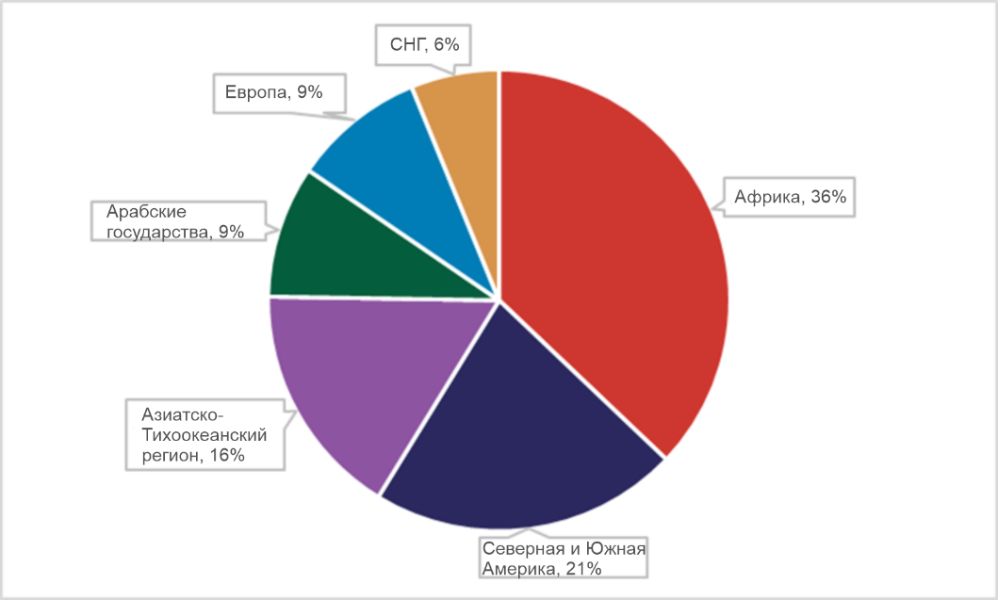
Все курсы ATC предлагаются через платформу Академии МСЭ. Информация об этих курсах, включая полный каталог, а также о самой программе АТС МСЭ, размещена на веб-сайте Академии МСЭ. Что касается методов обучения, то 83 процента учебных курсов ATC предлагаются по онлайновой методике под руководством инструктора, что помогает обеспечивать глобальный охват программы.
За последние годы БРЭ организовало несколько учебных занятий для инструкторов 14 ATC. Они были посвящены тому, как организовывать увлекательные занятия под руководством инструктора (как в онлайновой, так и в очной среде), расширять диапазон инструментов, используемых для обеспечения более интерактивного обучения, а также оптимальным подходам к планированию занятий. Цель этой инициативы заключалась в том, чтобы повысить качество курсов профессиональной подготовки путем создания более комфортной среды и совершенствования навыков преподавания, а также обеспечения обмена передовым опытом между участвующими учреждениями.
В рамках программного цикла организуются ежегодные собрания с участвующими учреждениями, причем как в онлайновом, так и очном формате. В октябре 2023 года в Женеве, Швейцария, состоялось первое ежегодное собрание ATC, а год спустя (в 2024 г.) в Манаме, Бахрейн, было проведено еще одно такое мероприятие. Последнее ежегодное собрание ATC состоялось в июне 2025 года в Санто-Доминго, Доминиканская Республика. В собрании приняли участие 17 делегатов от 14 ATC, представляющих учреждения-партнеры из Ямайки/Барбадоса, Перу, Бразилии, Нигерии, Египта, Кении, Маврикия, Южно-Африканской Республики, Нидерландов, Польши, Литвы, Эстонии, Индии и Китая. В ходе собрания участники уделили основное внимание анализу реализации программы АТС на сегодняшний день, опираясь на извлеченные уроки в области организации учебных курсов и управления ими, представляя обновленную информацию о пересмотренных руководящих указаниях Академии МСЭ и будущих функциях и обновлениях, обсуждая систему оценки профессиональной подготовки и отзывы учащихся, а также укрепляя связи между участвующими учреждениями для содействия проектам по налаживанию связей и сотрудничеству. Это ежегодное собрание было приурочено к семинару-практикуму "Глобальные центры цифровой трансформации" (DTC) и было организовано объединением Centros Tecnológicos Comunitarios (CTC) в сотрудничестве с Доминиканским институтом электросвязи (INDOTEL).
Проект по развитию потенциала
В конце 2023 года МСЭ в сотрудничестве с ПРООН приступил к реализации проекта "Развитие потенциала для цифровой трансформации", финансируемого в рамках инициативы Европейского союза "Глобальный шлюз" и рассчитанного на четыре года. Проект поддерживает организацию мероприятий по повышению квалификации для директивных органов и государственных служащих во всем мире через платформу Академии МСЭ и направлен на подготовку не менее 5000 участников по 18 основополагающим темам, связанным с цифровыми технологиями. Курсы повышения квалификации организуются МСЭ в сотрудничестве с ATC, а также с другими партнерами из системы ООН, такими как ЮНЕСКО, МОТ и УВКПЧ.
С начала осуществления проекта был организован в общей сложности 51 курс в очной (F2F) и онлайновой формах, а до конца 2025 года планируется организовать еще 10 курсов. Обучение прошли 2954 участника из 115 стран (главным образом развивающихся), при этом уровень удовлетворенности участников составил 96 процентов. Все курсы относятся к 18 темам, указанным в проекте, а общее число участников превысило 7702 человека.
Проект по подключению школ
В рамках проекта "Развитие потенциала для ускорения подключения школ в сотрудничестве с инициативой Giga", осуществление которого началось в 2024 году, БРЭ поддерживает усилия Государств-Членов по подключению школ, организуя специализированные учебные курсы, которые предлагаются в рамках Академии МСЭ. Учебные курсы охватывают весь путь от начального этапа и планирования подключений школ до картографирования и моделирования инфраструктуры, финансирования и закупок, технической реализации и мониторинга возможности установления соединений, опираясь на обширный опыт МСЭ в области установления соединений на базе ИКТ и создания благоприятной среды. Курсы предлагаются как в очном формате в Центре установления соединений Giga в Женеве, так и в онлайновом режиме под руководством инструктора, со свободным графиком и смешанным подходом. Для реализации этого проекта БРЭ тесно сотрудничает с Генеральным секретариатом МСЭ, а также с ЮНИСЕФ, партнером МСЭ по инициативе Giga.
Инициатива "Центры цифровой трансформации"
Инициатива "Центры цифровой трансформации" (DTC) была запущена МСЭ в сентябре 2019 года в партнерстве с компанией Cisco с целью поддержки стран в укреплении цифрового потенциала граждан, особенно проживающих в сельских и обслуживаемых в недостаточной степени сообществах. Инициатива реализуется через глобальную сеть национальных учреждений – центры цифровой трансформации (DTC), мандат которых предусматривает осуществление программ развития цифровых навыков в соответствующих странах. DTC функционируют на национальном уровне и демонстрируют наличие подтвержденного потенциала, инфраструктуры и опыта для осуществления профессиональной подготовки на базовом и среднем уровнях.
Общее число DTC возросло до 14, и они охватывают Африку, Северную и Южную Америку, арабские государства и Азиатско-Тихоокеанский регион (см. Диаграмму 3). С начала реализации инициативы DTC в 2020 году до конца июня 2025 года в рамках этой инициативы обучение цифровым навыкам базового и среднего уровней прошли более 610 000 слушателей (53 процента – женщины) (см. Диаграмму 4).
Диаграмма 3
Страны, где действуют центры цифровой трансформации (DTC)
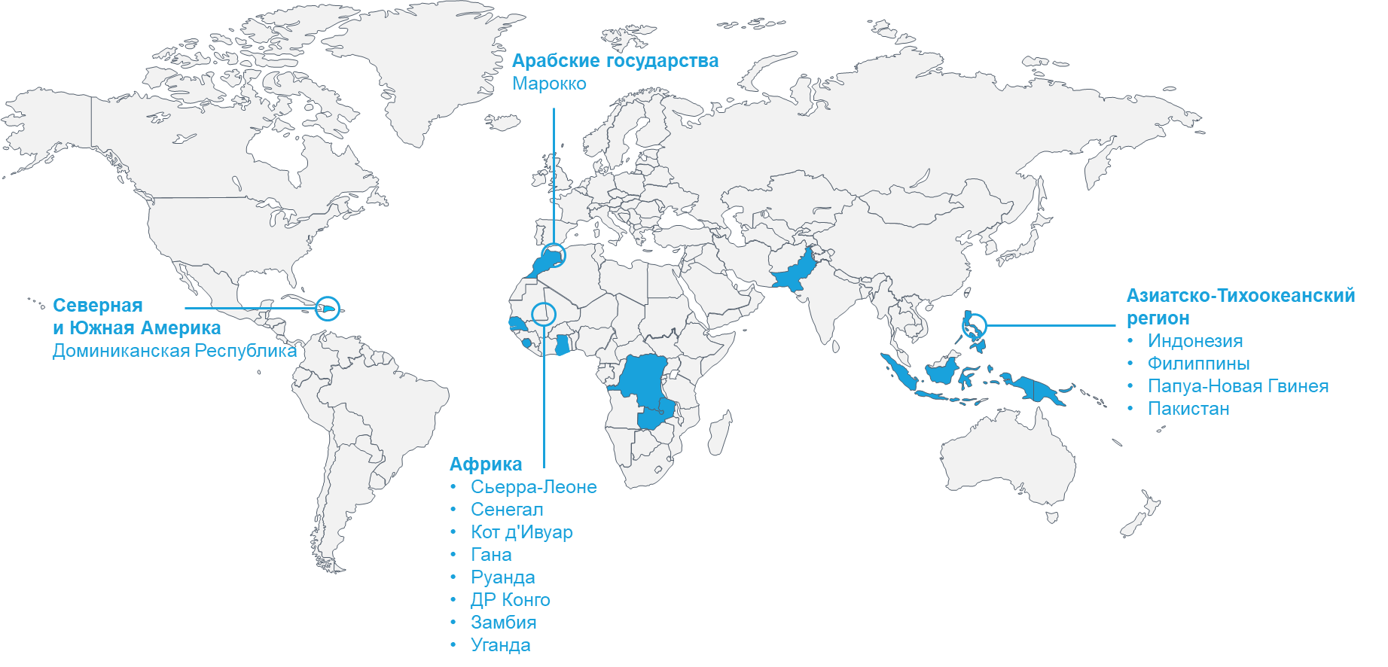
Диаграмма 4
Участники курсов DTCI в разбивке по полу
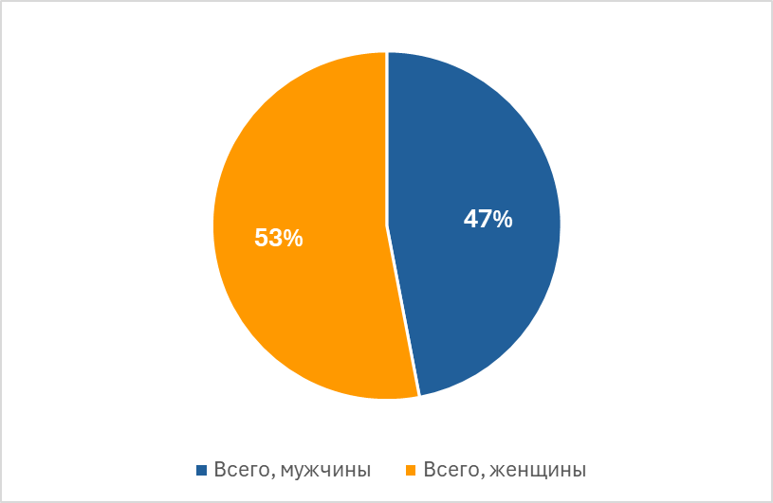
Помимо достижения гендерного паритета в общем охвате инициативы, важно отметить, что расширились масштабы профессиональной подготовки в обслуживаемых в недостаточной степени и сельских сообществах, которые охвачены услугами DTC. В частности, речь идет о студентах, лицах с ограниченными возможностями, особенно с нарушениями зрения, молодежи и ММСП. Кроме того, инструкторам и преподавателям была оказана поддержка в создании потенциала для обеспечения высококачественной профессиональной подготовки в этих сообществах.
Число и тип партнеров, присоединившихся к этой инициативе, продолжают расти. В настоящее время число DTC достигло 14, и ожидается, что к инициативе присоединятся и другие организации. В дополнение к партнерам по первоначальному учебному контенту – Cisco и HP – в инициативе DTC появился новый партнер по учебному контенту – ST Microelectronics Foundation, который организовал несколько учебных курсов в дополнение к существующему учебному контенту Инициативы DTC, в том числе "Введение в основы работы компьютеров для лиц с нарушениями зрения" (ICBVI), "Планшеты для пожилых людей" и другие. В настоящее время курс ICBVI предлагают пять DTC (Гана, Пакистан, Сенегал, Сьерра-Леоне и Уганда), и ожидается, что в дальнейшем еще больше DTC будут полностью подготовлены к тому, чтобы предлагать учебный курс ICBVI.
МСЭ продолжает укреплять свое сотрудничество с нынешними партнерами по Инициативе. Партнерами DTCI стали компании электросвязи, а именно Indosat Ooredoo Hutchison (Индонезия), Филиппинская компания междугородней телефонной связи (PLDT) и Airtel (Африка), которые поддерживают работу DTC и их деятельность по развитию потенциала.
В рамках этой инициативы МСЭ и Cisco содействуют созданию возможностей для установления контактов между DTC путем ежегодной организации очных семинаров-практикумов и виртуальных собраний. Эти собрания способствуют укреплению глобальной сети DTC и предоставляют платформу для обсуждения хода реализации инициативы, обзора хода работы и достижений, а также для изучения новых идей в поддержку работы DTC. В 2023 и 2024 годах Глобальные семинары-практикумы DTC были организованы, соответственно, Департаментом информационно-коммуникационных технологий (DTC на Филиппинах) и Центром профессиональной подготовки и развития ИКТ при Министерстве связи и информатики (DTC в Индонезии) совместно с Indosat Ooredoo Hutchison. Эти регулярные собрания предоставляют DTC возможность регулярно взаимодействовать друг с другом и способствуют дальнейшему укреплению сообщества DTC.
В 2025 году семинар-практикум DTC был организован Centros Tecnológicos Comunitarios (CTC) (DTC в Доминиканской Республике) совместно с Доминиканским институтом электросвязи (INDOTEL). Он проводился одновременно с ежегодным собранием центров профессиональной подготовки Академии МСЭ (ATC) с целью поощрения сотрудничества в рамках сети DTC-ATC, обмена передовым опытом для обеспечения постоянного качества предлагаемых услуг по профессиональной подготовке и поддержки работы этих программ по развитию потенциала.
Проект DTC
Правительство Норвегии и МСЭ поддержали инициативу "Центры цифровой трансформации" (DTC) в рамках двух проектов "Развитие цифровых навыков с помощью центров цифровой трансформации": этап 1 (2021−2023 гг.) и этап 2 (2024−2025 гг.).
Этап 1 проекта был направлен на поддержку деятельности DTC, в частности в Гане, обеспечив профессиональную подготовку для более чем 22 000 граждан, 68 процентов которых на этапе завершения проекта составляли женщины. Программа DTC в Гане превысила почти все целевые показатели, установленные в рамках проекта, и повлияла на жизнь граждан во всех 16 регионах страны. К заметным достижениям в рамках этого проекта относятся поддержка 155 коллективных центров ИКТ (CIC) и школьных киберлабораторий для обучения цифровым навыкам, модернизация пяти CIC и оснащение 10 CIC компьютерами и аксессуарами, создание 31 клуба программирования и подготовка 220 инструкторов в Гане. Исследование воздействия, проведенное при завершении проекта, показало, что почти 82 процента бенефициаров сами сообщили о повышении уровня благосостояния и росте средств к существованию в результате их участия в обучении. К числу других отмеченных результатов относятся сокращение региональных различий в доступе к обучению цифровым навыкам, повышение интереса школьников, особенно девушек, к дисциплинам STEM и наращивание потенциала местных центров профессиональной подготовки в области ИКТ. В документальном фильме о проекте, который был снят по его итогам, подробно описывается воздействие на бенефициаров и их жизненный опыт.
Помимо Ганы, проект помог другим DTC расширить масштабы своих мероприятий по развитию потенциала. МСЭ организовал подготовку старших инструкторов на курсах профессиональной подготовки Cisco и HP LIFE для представителей всех DTC. На момент завершения проекта поддержку в создании потенциала в области профессиональной подготовки в рамках программ обучения инструкторов получили DTC в девяти странах, а четыре DTC получили помощь в реализации программ обучения цифровым навыкам базового и среднего уровня в сельских и обслуживаемых в недостаточной степени сообществах.
Этап 2 проекта был направлен на укрепление инициативы DTC. DTC оказывается поддержка в проведении обучения цифровым навыкам как базового, так и среднего уровней, а также в укреплении их долгосрочного потенциала с помощью программ подготовки инструкторов для обеспечения последовательного и высококачественного очного обучения. Кроме того, была опробована методика профессиональной подготовки, которая была предоставлена DTC, чтобы помочь им оценить воздействие своей деятельности в рамках инициативы DTC. Кроме того, в рамках проекта осуществляется оснащение трех местных центров профессиональной подготовки в области ИКТ в Уганде и Замбии новым оборудованием, таким как компьютеры, принтеры и проекторы, поставка которых ожидается к концу 2025 года.
Ниже представлены основные результаты двух проектов DTC (по состоянию на сентябрь 2025 г.):
− В рамках двух проектов всем DTC была оказана поддержка в организации обучения граждан, подготовке инструкторов, информационно-разъяснительной деятельности и/или оснащении центров.
− DTC в Кот-д'Ивуаре, Доминиканской Республике, Гане, Марокко, Пакистане, на Филиппинах, в Руанде, Сенегале, Сьерра-Леоне, Уганде и Замбии получили помощь в обучении представителей недостаточно обслуживаемых сообществ цифровым навыкам базового и среднего уровней.
− DTC в Сенегале, Гане, Пакистане, Уганде и Замбии получили поддержку в проведении информационно-разъяснительной работы с населением в целях повышения осведомленности о важности цифровых навыков, в том числе для лиц с нарушениями зрения.
− МСЭ и партнеры DTCI оказали поддержку DTC в Кот-д'Ивуаре, Демократической Республике Конго, Доминиканской Республике, Гане, Индонезии, Пакистане, Папуа-Новой Гвинее, на Филиппинах, в Сенегале, Сьерра-Леоне и Уганде в наращивании их институционального потенциала путем проведения мероприятий по подготовке инструкторов, которыми было охвачено 919 инструкторов (38 процентов из них – женщины).
− Благодаря партнерству с ST Foundation DTC доступны учебные материалы для подготовки лиц с нарушениями зрения в рамках курса "Введение в основы работы компьютеров для лиц с нарушениями зрения" (ICBVI). DTC в Гане подготовил более 70 инструкторов и организовал обучение почти 600 человек (47 процентов из них – женщины) с нарушениями зрения. DTC в Пакистане была оказана поддержка в подготовке инструкторов с нарушениями зрения наряду с инструкторами с полноценным зрением, в результате чего общее число DTC, представители которых прошли обучение, достигло четырех. В апреле 2025 года DTC в Уганде приступил к реализации программы ICBVI, проведя первое мероприятие по подготовке инструкторов для преподавателей с нарушениями зрения и без таких нарушений.
Форум по цифровым навыкам
Форум МСЭ по цифровым навыкам является основным глобальным мероприятием, на котором члены МСЭ и другие заинтересованные стороны обсуждают наиболее насущные потребности, которые необходимо удовлетворить для обеспечения возможности приобретения универсальных цифровых навыков и преодоления глобального разрыва в цифровых навыках.
Форум МСЭ по цифровым навыкам 2024 года прошел в Манаме, Бахрейн, с 17 по 19 сентября 2024 года. Симпозиум был организован МСЭ, а принимающей стороной выступил Регуляторный орган электросвязи (TRA) Королевства Бахрейн.
В работе Форума, посвященного теме "Развитие навыков для цифровой трансформации", приняли участие более 700 представителей государственных и частных организаций, университетов и научно-исследовательских институтов, а также других региональных и международных организаций из 66 стран. Проведению Форума предшествовало ежегодное собрание представителей центров профессиональной подготовки Академии МСЭ (ATC), которое состоялось 16 сентября 2024 года.
На Форуме были рассмотрены наиболее насущные потребности, которые необходимо удовлетворить для обеспечения возможности приобретения универсальных цифровых навыков и преодоления глобального разрыва в цифровых навыках. Участники обсудили важнейшие актуальные вопросы, касающиеся:
− преодоления разрыва в цифровых навыках;
− национальных систем цифровых навыков для разработки политики;
− цифровых навыков для работы;
− мнений представителей отрасли относительно потребностей в навыках;
− цифровых новаторов и предпринимателей;
− навыков безопасного и защищенного использования цифровых технологий и онлайновой информации;
− навыков для перехода к "зеленой" и цифровой экономике;
− будущих требований к навыкам в эпоху появляющихся технологий.
В конце собрания Председатель представил основные итоги Форума, а также рекомендации по решению проблемы возникающего разрыва в навыках.
Дополнительная информация, включая повестку дня, слайды презентаций, основные моменты, информацию для СМИ, видео- и фотоматериалы, краткий отчет Председателя и заключительный отчет Форума по цифровым навыкам, размещена по адресу: https://www.itu.int/itu-d/meetings/digital-skills-forum/.
Комплект материалов по цифровым навыкам
Комплект материалов МСЭ по цифровым навыкам 2024 года был представлен 17 сентября на Форуме цифровых навыков 2024 года. Комплект материалов представляет собой комплексное пошаговое руководство для поддержки членов МСЭ в разработке эффективных национальных стратегий и политики в области цифровых навыков. Этот практический ресурс содержит полезную информацию и примеры, что делает его ценным инструментом для стран, находящихся на всех этапах цифрового развития.
Данная публикация состоит из трех частей:
− часть 1 посвящена пониманию цифровых навыков и охватывает системы цифровых навыков и растущее значение этих навыков для охвата и экономических возможностей.
− в части 2 представлена подробная дорожная карта по созданию национальной стратегии цифровых навыков, которая охватывает следующие компоненты: интеграция цифровых навыков в более широкие усилия по цифровой трансформации, оценка потребностей, привлечение заинтересованных сторон, разработка стратегий развития цифровых навыков как широких слоев населения, так и экономически активных граждан, а также мониторинг реализации.
− в части 3 приводятся примеры стратегий и программ развития цифровых навыков со всего мира, которые служат источником вдохновения для стран, разрабатывающих или обновляющих свои собственные стратегии.
Этот комплект материалов, предназначенный для использования директивными органами и другими заинтересованными сторонами, такими как партнеры из частного сектора, неправительственные организации и академические организации, основан на предыдущем издании, опубликованном в 2018 году. Он был тщательно проанализирован и обновлен, чтобы отразить произошедшие с тех пор изменения в цифровую эпоху.
Кампания по развитию цифровых навыков
Действуя в партнерстве с МОТ, МСЭ продолжает возглавлять Кампанию по развитию цифровых навыков. Кампания была начата в 2016 году в качестве одного из тематических приоритетов в рамках Глобальной инициативы МОТ по обеспечению достойных рабочих мест для молодежи. Она направлена на то, чтобы снабдить молодых женщин и мужчин навыками, необходимыми для работы в сфере цифровых технологий как сейчас, так и в будущем. В 2021 году цель была пересмотрена: взяты обязательства подготовить уже не 5, а 25 млн молодых людей до конца 2030 года.
Все обязательства сосредоточены на востребованных на рынке труда и передаваемых цифровых навыках, а также на сочетании технических навыков и навыков общения с людьми, соответствующих потребностям национального и мирового рынка. Многие учебные курсы включают в себя трудовую практику (например, стажировки и проектное обучение) и услуги по трудоустройству для достижения максимальных результатов с точки зрения занятости и поддержания тесных отношений с работодателями. В рамках этой Кампании МСЭ распространяет передовой опыт и руководящие принципы с помощью информационных продуктов, таких как Комплект материалов по цифровым навыкам и Руководство по оценке цифровых навыков.
В июне 2023 года МСЭ и МОТ организовали собрание партнеров по кампании, а также потенциальных партнеров для обмена знаниями, передовым опытом и выявления синергии между партнерами. Собрание также дало возможность проанализировать прогресс, достигнутый к настоящему времени, и определить инновационные идеи для ускорения прогресса. В собрании приняли участие представители партнеров кампании по развитию цифровых навыков, а также партнеры инициативы "Достойные рабочие места для молодежи", которые участвовали в мероприятиях по развитию потенциала и навыков молодежи.
По состоянию на март 2025 года в рамках кампании были получены обязательства по обучению цифровым навыкам более 23 млн молодых людей к 2030 году. Девятнадцать партнеров, взявших на себя обязательства в рамках этой инициативы, представляют широкий круг секторов, включая правительственные учреждения, банки развития, НПО, учреждения системы ООН и частный сектор.
Группы по инициативам в области создания потенциала
БРЭ обеспечивает и поддерживает работу Группы по инициативам в области создания потенциала (ГИСП), которая была создана в соответствии с Резолюцией 40, принятой на ВКРЭ-10 и пересмотренной на ВКРЭ-22, с тем чтобы консультировать Директора БРЭ по вопросам, касающимся создания потенциала.
Группа, в состав которой входят по два члена от каждого региона, проводит ежегодные собрания для обсуждения соответствующих тем, связанных с развитием цифровых навыков, и проводит работу в период между собраниями, которая вносит вклад в деятельность БРЭ в этой области.
В 2023−2025 годах Группа уделяла основное внимание, в частности, следующим направлениям деятельности:
− внесение вкладов в пересмотр Комплекта материалов МСЭ по цифровым навыкам;
− анализ вопросника МСЭ/БРЭ по оценке потребностей в профессиональной подготовке;
− проведение кабинетного исследования национальных стратегий развития цифровых навыков;
− популяризация и расширение масштабов деятельности МСЭ по развитию потенциала в регионах.
Отчеты о работе Группы представляются Председателем ГИСП на рассмотрение ежегодных собраний КГРЭ.
______________

См. рассказ о воздействии и документальный фильм о проекте.
Обновленная информация о последних мероприятиях, проведенных DTC, доступна на веб-сайте, где публикуются новости DTC.
Более подробную информацию об этих программах цифровой грамотности можно найти в следующих статьях: "Расширение прав и возможностей коренных народов на Филиппинах с помощью программ цифровой грамотности" и "Расширение цифровых прав и возможностей в Доминиканской Республике с помощью инициативы DTC".

